**Тема 1.2. Фотограмметрия.**

1. Виды и масштабы аэрофотосъемки.
2. Лазерное сканирование.

Фотограмметрия в геодезии — **это метод определения пространственного расположения объектов на местности посредством фотографирования и последующей обработки снимков**.

**Основная задача фотограмметрии в геодезии** — создание топографических карт. При этом определяется плановое и высотное положение запечатлённого на снимке объекта, его отображение в четырёхмерной системе координат. В дальнейшем это служит основой при составлении топографических планов.

**Фотограмметрические методы позволяют также решать и другие прикладные задачи**:

* измерять площади участков местности;
* определять их уклоны;
* получать количественные характеристики эрозионных процессов;
* выполнять вертикальную планировку с определением объёма земляных работ и другие.

1. **Виды и масштабы аэрофотосъемки.**

Для получения снимков земной поверхности применяются как

традиционные методы классической аэрофотосъѐмки с использованием

самолѐтов и получением результатов на плѐнке или на цифровых носителях, так и с использованием беспилотных устройств различной конструкции.

Значительное распространение получило и применение результатов

космической съѐмки.

По сравнению с топографическими планами и картами аэроснимки и

космоснимки обладают значительными преимуществами, в том числе:

- объективностью и достоверностью данных о состоянии земной

поверхности на конкретный момент времени;

- снижением затрат времени и средств на получение нужной информации;

- возможностью выполнять оперативный мониторинг происходящих

изменений на земельных участках.

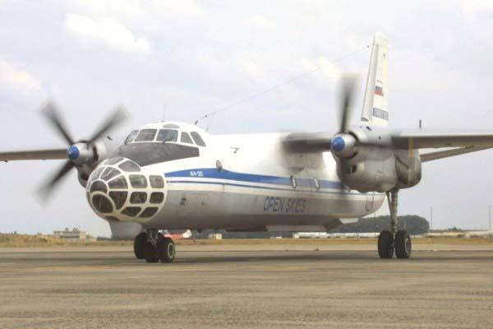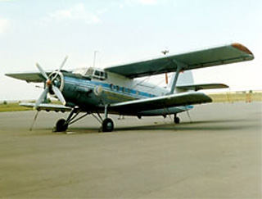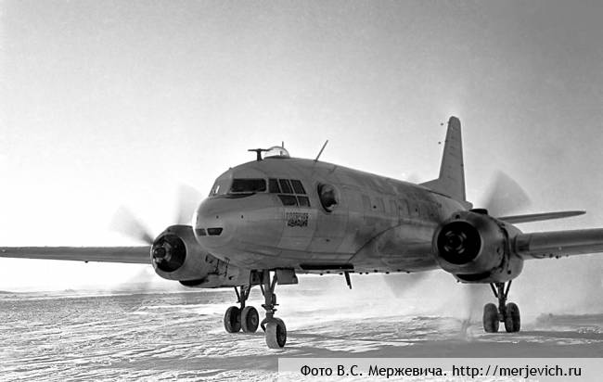

**АН-30**

**ИЛ-14**

**АН-2**

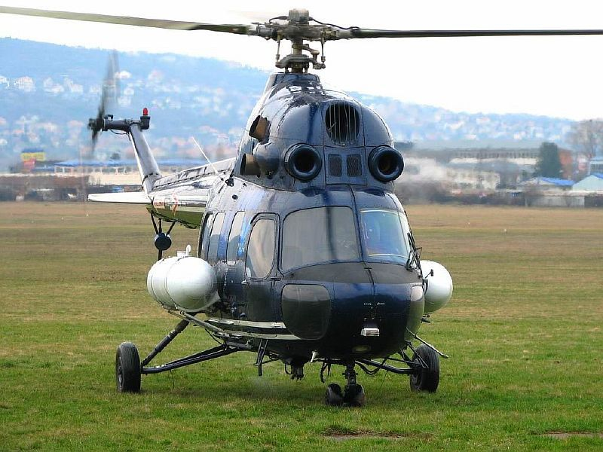

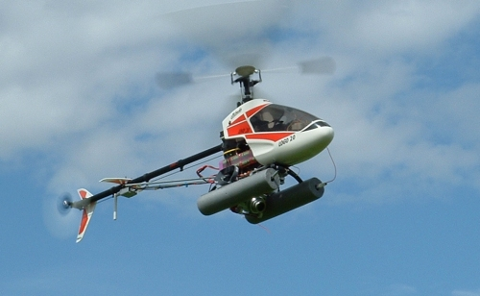

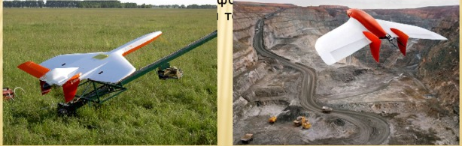

Основное требование к аэрофотосъемочному полету состоит

в том, чтобы самолет летел строго по намеченному прямолинейному

маршруту на одной заданной высоте и сохранял при этом максимально возможную устойчивость. В реальных условиях полета штурман-

аэрофотосъемщик, учитывая угол сноса самолета под влиянием ветра,

находит такой курс его следования, при котором обеспечивается полет с некоторой путевой скоростью в заданном направлении относительно земной поверхности.

За работой всего комплекса аэрофотосъемочной аппаратуры следит бортоператор. По данным о скорости и высоте полета он определяет и устанавливает такой интервал съемки, при котором выдерживается определенное перекрытие снимков в маршруте.

**Аэрофотосъемку** можно классифицировать по нескольким критериям – по величине угла наклона, масштабу, способу прокладки аэросъемочных маршрутов и др.

В зависимости от поставленной задачи и размеров фотографируемого участка местности различают:

– *одинарную аэрофотосъемку*, когда объект фотографирования размещен на одном-двух снимках;

Под одинарной (выборочной) аэрофотосъемкой подразумевается выборочное фотографирование небольших участков местности,

покрываемых одиночными снимками.

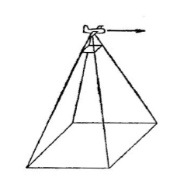

– *маршрутную аэрофотосъемку*, когда выполняется фотографирование узкой полосы местности (реки, дороги, береговые линии и др.);

Фотографирование отдельных сравнительно небольших участков земной поверхности, когда получают один маршрут, состоящий из аэрофотоснимков, имеющих только продольное взаимное перекрытие.

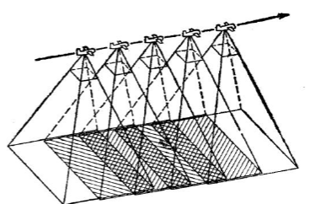

площадную или многомаршрутную аэрофотосъемку, когда снимаемый участок по своим размерам не может быть изображен на снимках одного маршрута, и для его фотографирования необходимо несколько параллельных маршрутов на определенном расстоянии один от другого.

В маршруте снимки перекрываются на заданную величину продольного перекрытия. Расстояние между маршрутами делается таким, чтобы снимки смежных маршрутов также перекрывались между собой, образуя зону поперечного перекрытия

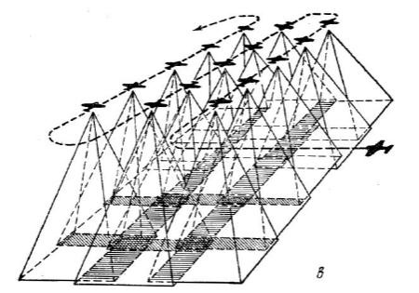

продольное p и поперечное q перекрытие

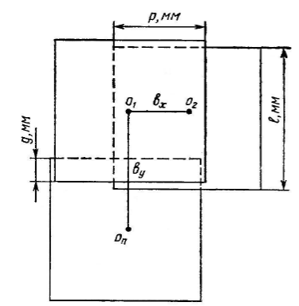

В зависимости от масштаба фотографирования аэрофотосъемку подразделяют на мелкомасштабную (масштаб аэроснимка 1:50000 и мельче), среднемасштабную (1:10000–1:50000) и крупномасштабную (1:10000 и крупнее).

В зависимости от величины угла наклона между главной оптической осью съемочной камеры и отвесной прямой аэрофотосъемку подразделяют на

**Плановая** выполняется при отклонении камеры от горизонта на углы 1,5 — 5,0 градусов. Камера направлена строго вертикально вниз, что позволяет получать плоские изображения местности. Этот вид съемки используется для создания топографических карт и планов, а также для кадастровых работ.

**Перспективная**, также известная как наклонная, выполняется при отклонении камеры на углы более 10 градусов. Камера наклонена под углом, что дает возможность получать объемные изображения. Этот вид съемки используется для создания 3D моделей местности и архитектурных объектов.

**Горизонтальная** производится при положении плоскости негатива параллельно горизонту. Этот вид съемки позволяет получать изображения, где «ось зрения» камеры параллельна поверхности земли, что полезно для съемки объектов на малых высотах.

**Панорамная** выполняется с помощью камеры, которая вращается, создавая круговые снимки. Этот вид съемки охватывает большую площадь и используется для создания панорамных изображений местности.

**Многозональная** использует камеры, способные фиксировать изображения в различных спектральных диапазонах. Это позволяет получать дополнительную информацию о состоянии объектов, что полезно для мониторинга окружающей среды и сельского хозяйства.

**2Лазерное сканирование.**

Геодезическое 3д-сканирование — один из современных, высокоэффективных методов измерений местности и объектов. Он основан на использовании свойств лазерного луча. Технология дает высокую точность и скорость получения результатов, позволяет проводить измерения сложных объектов: сканирование объектов культурного наследия, промышленных площадок и проч. Рассмотрим основы технологии лазерного сканирования: какое оборудование используется, какие результаты получаются.

Суть технологии

Технология лазерного сканирования обеспечивает измерение расстояния между сканером и обследуемым объектом. В результате проводимых высокоскоростных измерений формируется облако точек с фиксацией пространственных координат, на основе которого строится трехмерная модель объекта (так называемое "облако точек"). Такая модель может включать десятки миллионов точек. Такая высокая плотность точек позволяет создавать на основании облака точек высокодетализированные чертежи и 3д-модели.

Принцип лазерного сканирования построен на измерении времени прохождения луча, генерируемый излучателем и направляемый на поверхность объекта, от которой он отражается и возвращается на приемник сканера. На основании значения времени прибором вычисляется расстояние между сканером и поверхностью отражения. Также для каждого момента времени фиксируются горизонтальный и вертикальный угол. В результате рассчитываются пространственные координаты измеряемой точки. 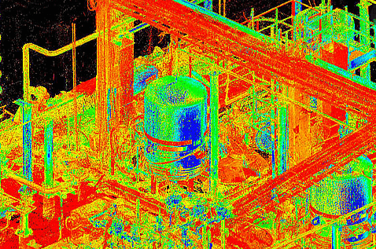

По сравнению с традиционным способом выполнения съемки при помощи тахеометра, эта технология обеспечивает скорость измерений, превышающую тахеометрическую съемку в тысячи раз, позволяет ее автоматизировать, обеспечивает высокую детальность, точность (за счет отсутствия "человеческого фактора"). Позиционирование измерительного зеркала в вертикальной и горизонтальной плоскости выполняется сервоприводом. Оператору не требуется управлять дальномером, записывать координаты с описанием точек, искать объект в окуляре.

Типы лазерного сканирования:

В геодезии используются следующие виды лазерного 3D-сканирования:

наземное;

воздушное;

мобильное.